BPV model schooljaar 2019-2020
Klas BG41
Coach: Els Weijs

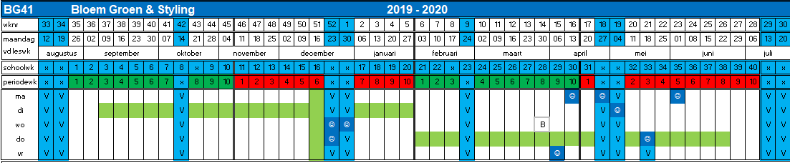

Periode 1:
BPV dag(en) weergegeven in groen
Aantal BPV uren: 176 = 22 dagen
Periode 2:
BPV dag(en) weergegeven in groen
Aantal BPV uren: 128 = 16 dagen

